МИНИСТЕРСТВО НАУКИ И ВЫСШЕГО ОБРАЗОВАНИЯ

РОССИЙСКОЙ ФЕДЕРАЦИИ

#### ФЕДЕРАЛЬНОЕ ГОСУДАРСТВЕННОЕ

БЮДЖЕТНОЕ ОБРАЗОВАТЕЛЬНОЕ УЧРЕЖДЕНИЕ

ВЫСШЕГО ОБРАЗОВАНИЯ

**ВЯТСКИЙ ГОСУДАРСТВЕННЫЙ УНИВЕРСИТЕТ**

Факультет автоматики и вычислительной техники

Кафедра радиоэлектронных средств

Отчет по дисциплине

«Цифровые устройства и микропроцессоры»

**Лабораторная работа №4**

**«МОДУЛЬНОЕ ПРОГРАММИРОВАНИЕ»**

Вариант №1

|  |  |  |
| --- | --- | --- |
| Выполнил: студент группы ИНБс–3301 |  | В.В. Эберлинг |
|  |  |  |
| Проверил: преподаватель кафедры РЭС |  | М.А. Земцов |

Киров 2025

**Цель работы:** знакомство с технологией применения языка ассемблера при разработке программного обеспечения на языках высокого уровня.

**Ход работы:**

1. Исходные данные

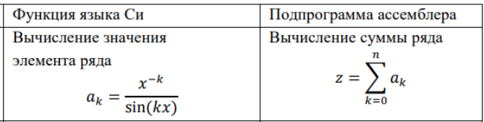

1. Текст программы

* На C:

#include <stdio.h>

#include <math.h>

double c_func(int x, int k) {

double a = 1;

if (k != 0 && x != 0) {

for (int i = 0; i < k; i++)

a *= x;

a = 1 / a;

a = a / sin(k * x);

}

else

return 0;

return a;

}

* На ассемблере:

PUBLIC func1

EXTRN c_func:PROC

.data

z real8 0.0

n dd 0

x dd 0

k dd 0

a real8 0.0

.code

func1 PROC

sub rsp, 80

mov n, ecx

mov x, edx

xor eax, eax

xor ebx, ebx

add n, 1

mov ecx, n

finit

shift_loop:

mov R11, rcx

mov ecx, x

mov edx, k

call c_func

movsd qword ptr [a], xmm0

mov rcx, R11

movsd xmm1, qword ptr [z]

addsd xmm1, qword ptr [a]

movsd qword ptr [z], xmm1

inc k

loop shift_loop

movsd xmm0, qword ptr [z]

add rsp, 80

ret

func1 ENDP

END

* На С++:

#include <iostream>

#include <locale.h>

#include "c_file.c"

extern "C" double func1(int n, int x);

void main() {

setlocale(LC_ALL, "Russian");

int n, x;

double z;

std::cout << "n = ";

std::cin >> n;

std::cout << "x = ";

std::cin >> x;

z = func1(n, x);

std::cout << "z = " << z;

}

1. Верификация программы

Для начала через консоль с помощью С++ нужно задать значения для переменных n и x (рисунок 1).

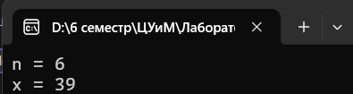

Рисунок 1 – Заданные значения

Затем, если k или n равняются 0, то происходит деление на 0 и результатом программы будет 0. Если k и x не равняются 0, то выполняется вычисление $\frac{x^{-k}}{sin⁡(kx)}$ и результат заносится в переменную a. Это значение передаётся в ассемблер и там складывается с предыдущим значением a, изначально равным 0, и увеличивает значение k на единицу. Это цикл повторяется до тех пор, пока значение k не будет равно заданному значению n. Результатом работы программы будет значение $z=\sum_{k=0}^{n}{a_{k}}$.



Рисунок 2. Значение z при k = 0



Рисунок 3. Значение z при k = 1



Рисунок 4. Значение z при k = 2



Рисунок 5. Значение z при k = 3



Рисунок 6. Значение z при k = 4



Рисунок 7. Значение z при k = 5



Рисунок 8. Значение z при k = 6

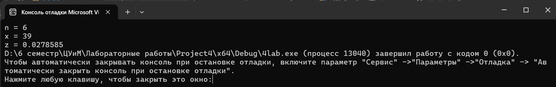

Рисунок 9 – Результат работы программы

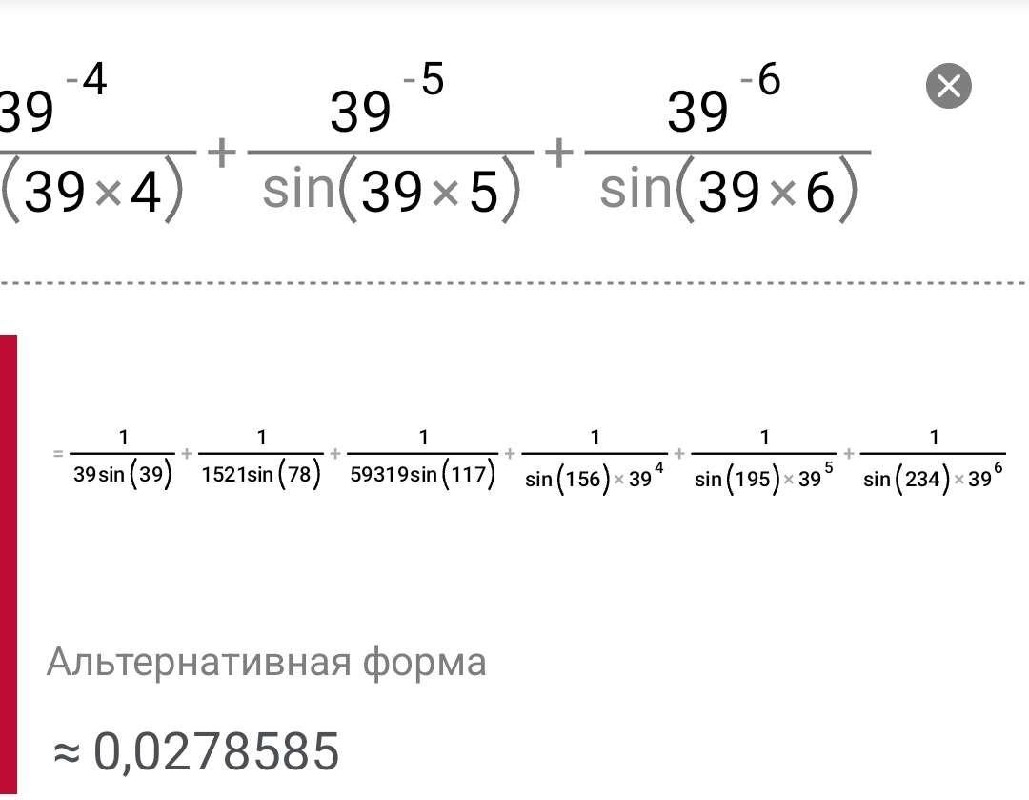

Рисунок 10 – Результат, вычисленный на калькуляторе

Значения программы и калькулятора полностью совпадают, следовательно, программа работает корректно.

**Вывод:** были разработаны в соответствии с вариантом основной модуль приложения на языке С++, подпрограмма ассемблера и функция языка С, также осуществлён вызов функции языка С из модуля ассемблера.